|  |  |  |
| --- | --- | --- |
| Datum:  **1.2.2024** | **SPŠ CHOMUTOV** | Třída:  **A4** |
| Číslo úlohy:  **15.** | **Programování AMS – měření s elektronickou zátěží (Keysight VEE)** | Příjmení:  **Lacek** |

**Zadání:**

S využitím elektronické zátěže změřte zatěžovací charakteristiky stabilizátoru napětí 7805. Stabilizátor zatěžujte maximálně proudem 1 A. Určete vnitřní odpor zdroje a napětí ideálního zdroje.

**Schéma:**

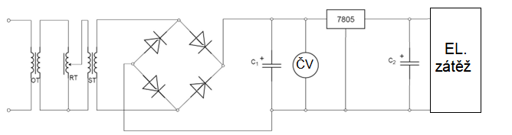

**Tabulka přístrojů:**

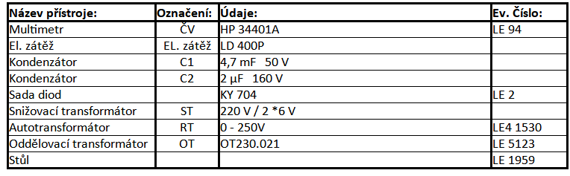

**Teorie:**

Základní vlastností elektronické zátěže je možnost měnit svůj vnitřní odpor podle zvolených kritérií a nastaveného režimu. Používá se při testování a vývoji spojitých i spínaných napájecích zdrojů, pro testování napěťových, proudových a tepelných ochran, testování akumulátorů, testování solárních panelů.

**Postup:**

1. Zapojíme obvod se stabilizátorem napětí.
2. V programu nakonfigurujeme elektronickou zátěž
3. Na elektronické zátěži budeme postupně nastavovat proud a odečítat napětí
4. Naměřené hodnoty zobrazíme ve grafu
5. Vypočítáme vnitřní odpor a napětí ideálního zdroje

**Výpis programu:**

1. Konfigurace el. zátěže, režim konstantního proudu
2. Cyklus 0 až 1 po 0,1
3. Nastavení proudu na el. zátěži
4. Zpoždění na ustálení
5. Změření napětí před stabilizátorem
6. Změření napětí a proudu za zátěží
7. Po konci měření nastaví nulový proud na výstupu – nezatěžujeme stabilizátor
8. Zobrazení průběhů obou napětí v závislosti na proudu
9. Collector na hodnoty napětí
10. Collector na hodnoty proudu
11. Určení maximálního napětí
12. Výpočet vnitřního odporu $R_{i}=\frac{ΔU}{ΔI}$
13. Převedení hodnot na text
14. Vypsání hodnot

**Otázky:**

Jaké jsou režimy elektronické zátěže a jaký režim vyberete pro dané zadání?

1. CC – konstantní proud – použijeme
2. CV – konstantní napětí
3. CP – konstantní výkon
4. CR – konstantní odpor
5. CG – konstantní vodivost

Co je zatěžovací charakteristika zdroje napětí?

$$U_{2}=f\left(I_{2}\right)$$

Naznačte způsob stanovení vnitřního odporu z naměřené zatěžovací charakteristiky. Jaký vnitřní odpor má ideální zdroj napětí?

$R_{i ideální}=0Ω$ $R_{i}=\frac{ΔU_{2}}{ΔI_{2}}$

Vysvětlete, co udává parametr slew, který umožňuje nastavit elektronická zátěž.

Parametr "slew" se týká rychlosti změny nebo přechodu mezi dvěmi úrovněmi zátěže. U zátěží z řady LD je tento parametr kontrolovatelný a ovlivňuje rychlost, jak zátěž mění svou úroveň mezi dvěmi přednastavenými úrovněmi.

Konkrétně, parametr "slew rate" určuje, jak rychle se úroveň zátěže mění mezi dvěmi přednastavenými úrovněmi. Tato změna úrovně může být provedena manuálně, vzdáleně nebo pomocí vestavěného generátoru přechodů. Slew rate se udává v různých jednotkách, jako jsou ampery za sekundu (A/s) nebo watty za sekundu (W/s), a umožňuje uživateli kontrolovat, jak rychle se zátěž adaptuje na změny napětí nebo proudu. V závislosti na konkrétním provozním režimu zátěže může být rychlost změny nastavena na různé úrovně, které jsou vhodné pro daný testovací scénář.

Jak se bude chovat zdroj při překročení proudu nastaveného proudovou pojistkou?

Začne snižovat své napětí, aby proud nerostl.

**Graf:**

Závislost stabilizovaného a nestabilizovaného napětí na proudu

**Závěr:**

Zjistili jsme, že stabilizátor napětí je velmi tvrdý zdroj, jeho vnitřní odpor je 50 mΩ. Napětí ideálního zdroje napětí, kterým bychom při výpočtu mohli stabilizátor nahradit je 5 V.

Se psaním programu jsme neměli potíže.

Očekávali jsme, že stabilizované napětí bude téměř konstantní a vstupní napětí bude se vzrůstajícím proudem klesat, což se měřením potvrdilo.

Zadání jsme splnili.